Desgarradora carta de la responsable de Cáritas Siria sobre la guerra que desangra su país

“En Siria se juega ‘un partido de fútbol’ entre las grandes potencias internacionales, en el cual el pueblo sirio es utilizado como ‘pelota’”, afirma Sandra Awad
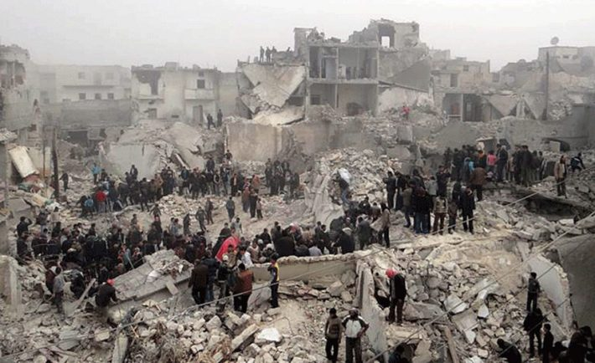
por FORUMLIBERTAS.COM en DESARROLLO Y POBREZA, ZDERECHA
TwitterFacebook
26 SEPTIEMBRE, 2016 0 COMENTARIOS0 LIKE
A-AA+
“En Siria se juega ‘un partido de fútbol’ entre las grandes potencias internacionales, en el cual el pueblo sirio es utilizado como ‘pelota’. Y los combatientes en lucha están ‘destruyendo’ con sus ‘enormes zapatos’ las infraestructuras, los edificios, las fábricas y aplastan, al mismo tiempo, a las personas”, escribe Sandra Awad, responsable de Caritas Siria, de 39 años, casada y madre de dos hijos, en una carta, difundida por la agencia AsiaNews en ocasión de la Jornada Internacional de la paz.
Detallando los dramas provocados por la guerra, la vocera de Cáritas, agregó que hay una sola cosa que cuenta realmente para las personas: la paz. “Todos nosotros soñamos con el día –escribe Awad- en el que nos despertaremos y el ruido de los combates haya cesado. Y ya no tendremos que asustarnos más por los grandes zapatos de los jugadores que pisotean nuestro terreno. Porque el juego habrá terminado”.
“Después de casi seis años de guerra -continúa la carta-, nosotros, el pueblo sirio ¡estamos extenuados! Este conflicto no sólo está destruyendo nuestro país, sino que también está devastando profundamente nuestro ánimo. La guerra llamó a la puerta de cada casa en Siria, hizo su ingreso en cada departamento y dejó huellas por todos los lugares por donde pasó. También en nuestros corazones”.
Y agrega la coordinadora de comunicación de Cáritas Siria: “La guerra nos convirtió a la mayoría de nosotros en evacuados dentro de nuestro propio país, tras haber perdido todos nuestros bienes, nuestros recuerdos de la infancia y nuestro pasado”.
“La guerra nos volvió eternamente inseguros, aun cuando estamos dentro de nuestros hogares. La guerra empobreció a la mayoría de nuestro pueblo, que ahora no logra ni siquiera comprar los alimentos más básicos para poder sobrevivir o el pan para sus hijos”.
“La guerra penetró en nuestras familias, despedazándolas, convirtiéndose en fuente de desintegración. La guerra hizo convertir a la educación, a la escuela en un sueño irrealizable para nuestros niños y nuestros jóvenes. La guerra llenó nuestras calles de personas sin techo, en particular entre los más pequeños, los niños.
“La guerra provocó el cierre de las empresas extranjeras, de las embajadas, destruyó nuestras fábricas y dejó a gran parte de nosotros sin trabajo. La guerra comportó un alza de precios e incrementó la carga cotidiana de nuestras existencias. La guerra nos privó de energía eléctrica, de atención médica, de agua potable, llevándonos a la Edad de Piedra”.
“La guerra nos hace tiritar de frío durante el invierno, sin posibilidad alguna de calentarnos o de dar consuelo y calor a nuestros hijos. La guerra nos obliga a decir cada día adiós a nuestros seres queridos que deciden emigrar, un deseo común sobre todo entre los jóvenes. La guerra dejó abandonados a nuestros ancianos, sin que nadie pueda ocuparse de ellos, privándolos de su dignidad en el último tramo de sus vidas”.
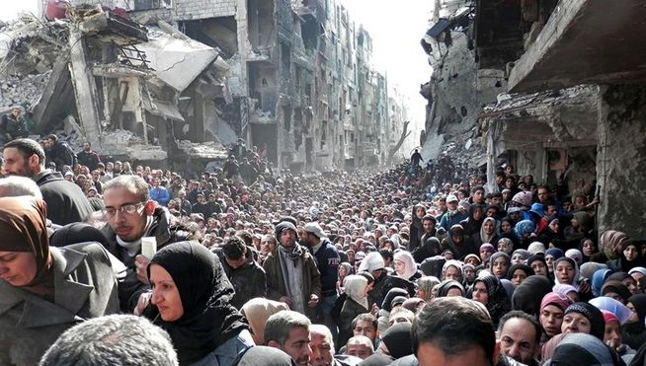
Miles de ciudadanos sirios esperan la ayuda de Cáritas
Sandra Awad escribe que “la lista de los efectos que la guerra tiene sobre nuestras vidas es incluso mucho más largo” y destaca que “sin el apoyo infatigable de Cáritas y de otras ONG activas en el territorio sirio, muchas familias no lograrían ni siquiera sobrevivir”.
“Muchas personas, muchas familias dependen de nosotros, aun cuando sabemos bien que nuestra ayuda es como una gota en el mar frente a tamaña necesidad. Ponemos a disposición comida, remedios, dinero para los alquileres, ropa, apoyo en la educación, cuidado de los ancianos, ayuda psicosocial, gracias a los muchos proyectos en curso: sin embargo, cuando preguntamos -a las personas que se benefician con todo esto- qué es lo que cuenta más para ellos, cuál es la necesidad más apremiante, ellos responden con una sola palabra: ¡Paz!”.

